、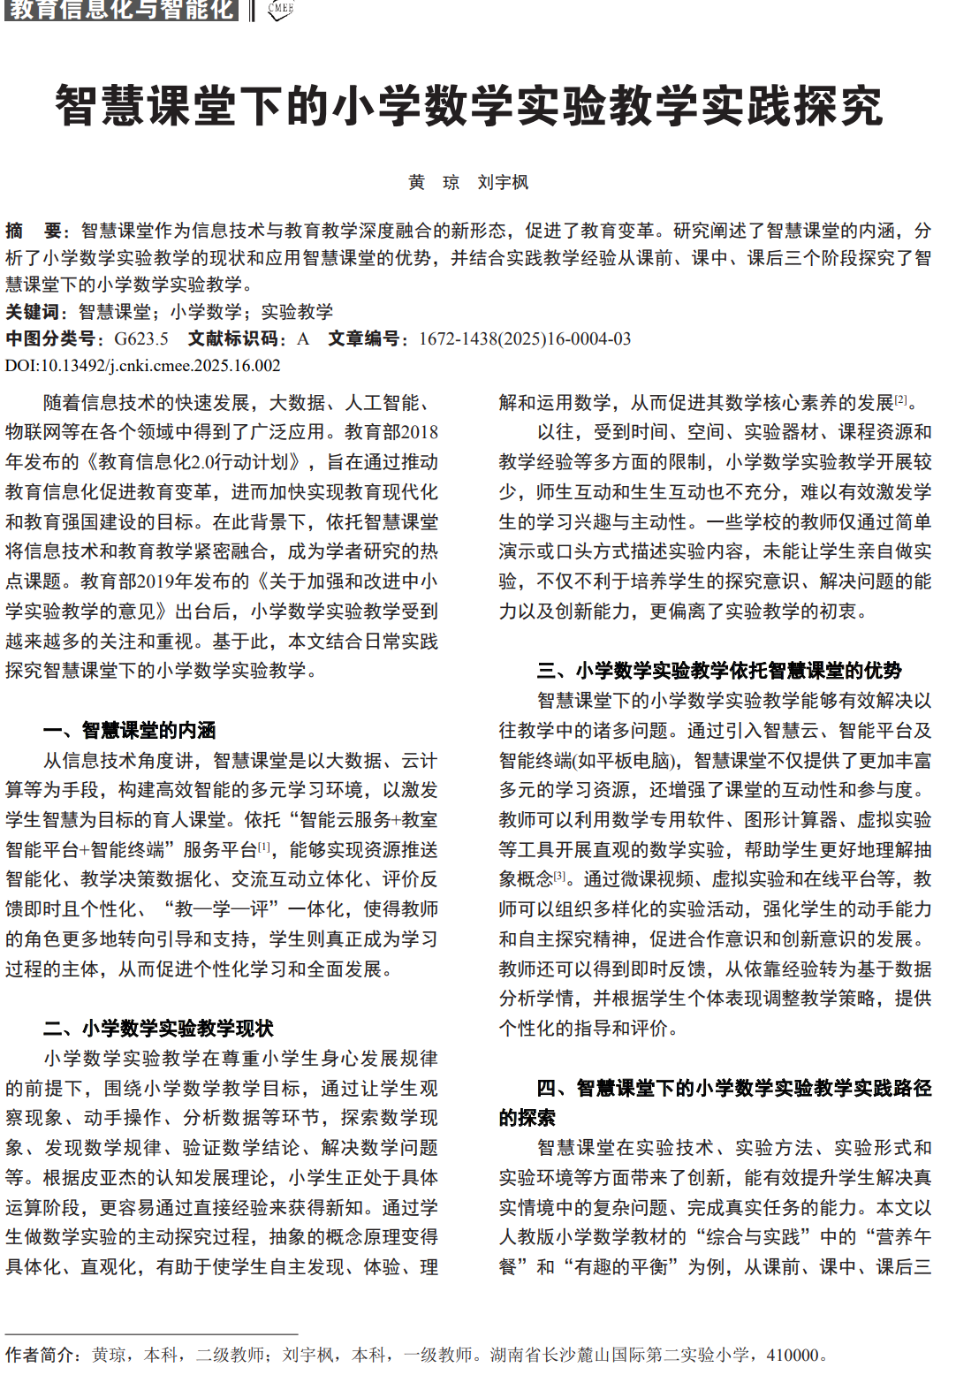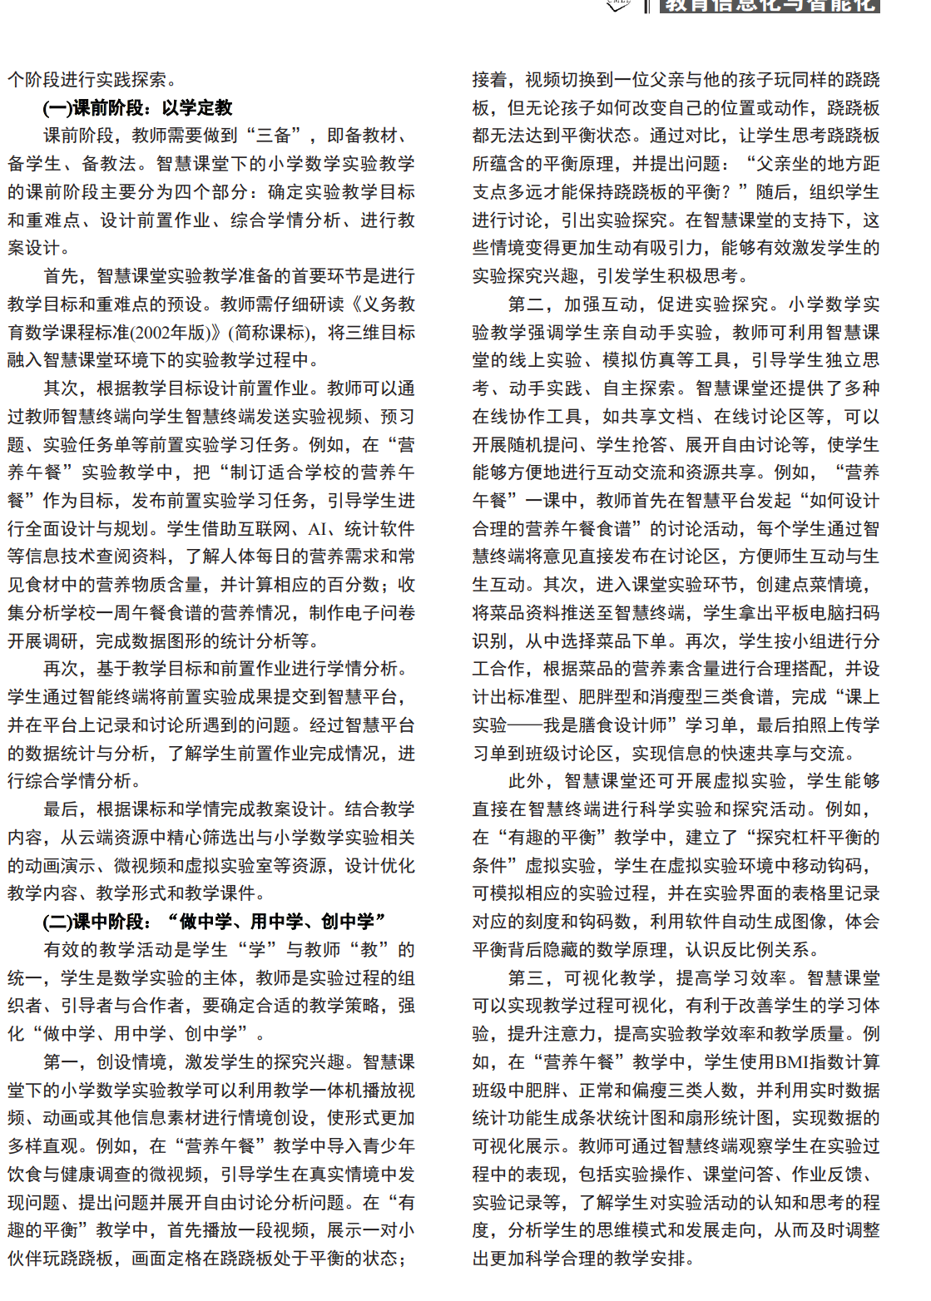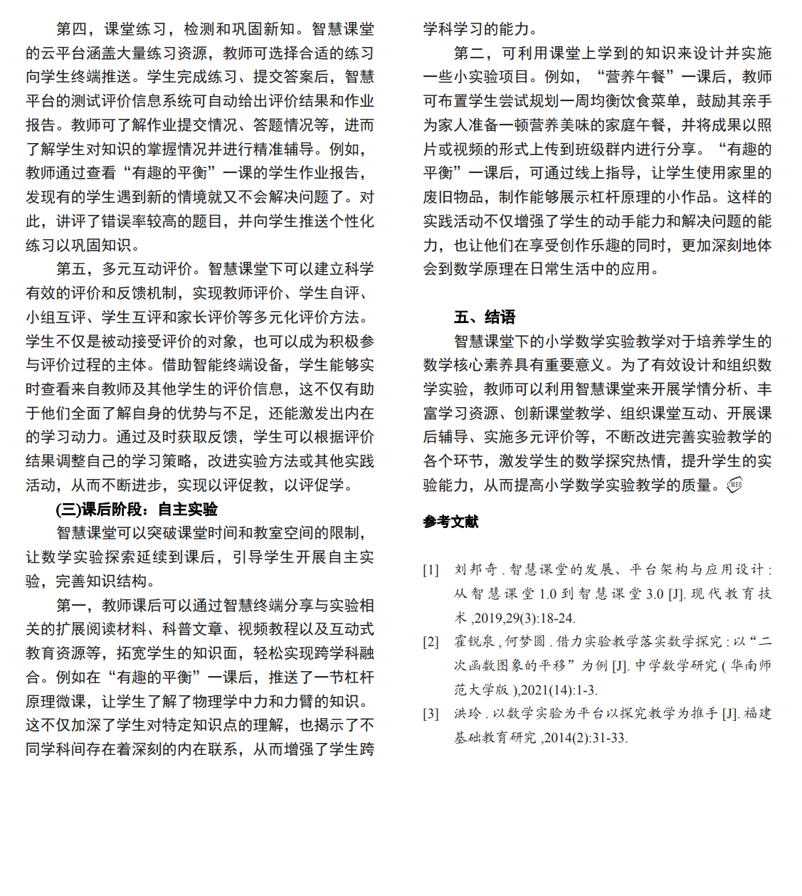

反思：

小学数学实验教学强调学生亲自动手实验，教师可利用智慧课堂的线上实验、模拟仿真等工具，引导学生独立思考、动手实践、自主探索。智慧课堂还提供了多种在线协作工具，如共享文档、在线讨论区等，可以开展随机提问、学生抢答、展开自由讨论等,使学生能够方便地进行互动交流和资源共享。智慧课堂还可开展虚拟实验，学生能够直接在智慧终端进行科学实验和探究活智慧课堂可以实现教学过程可视化，有利于改善学生的学习体验，提升注意力，提高实验教学效率和教学质量。